**Лабораторна робота №7**

**Об'єктно-орієнтована декомпозиція**

***Мета:***

Використання об'єктно-орієнтованого підходу для розробки об'єкта предметної (прикладної) галузі.

**1. Вимоги:**

**1.1 Розробник**

Інформація про розробника:

* Кедровський Максим
* КІТ-119а
* 10 варіант

**1.2 Загальне завдання**

1. Використовуючи об'єктно-орієнтований аналіз, реалізувати класи для представлення сутностей відповідно прикладної задачі - domain-об'єктів.
2. Забезпечити та продемонструвати коректне введення та відображення кирилиці.
3. Продемонструвати можливість управління масивом domain-об'єктів.

**1.3 Задача**

11. Магазин

Запис в каталозі товарів: найменування; одиниця виміру; кількість; ціна одиниці; дата надходження; опис (необмежений набір характеристик у вигляді "властивість, значення").

**2. ОПИС ПРОГРАМИ**

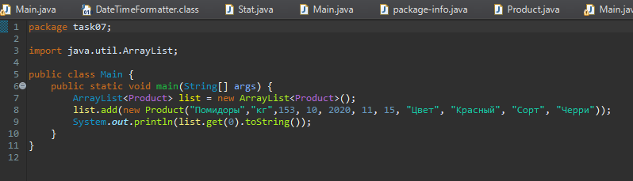

Рисунок 7.1 - Код main.java

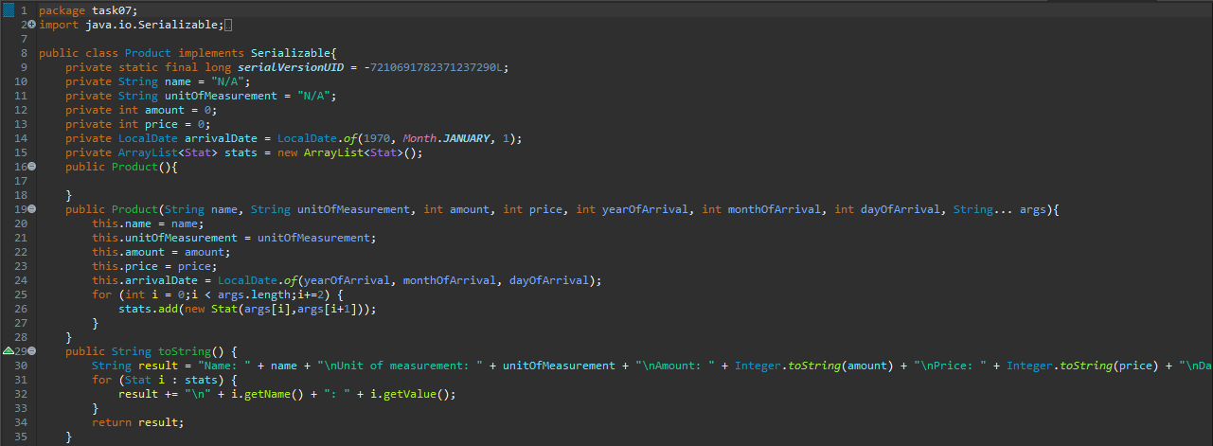 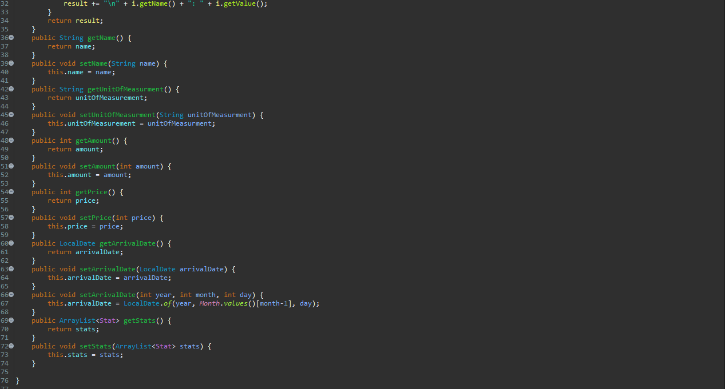

Рисунок 7.2 – Код Product.java

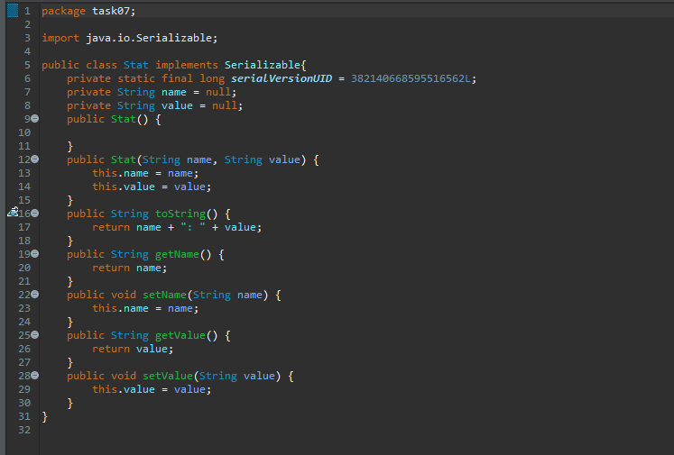

Рисунок 7.3 – Код Stat.java

**3 ВАРІАНТИ ВИКОРИСТАННЯ**

Реалізований функціонал дозволяє працювати з предметною областю Продукти. Клас Stat це JavaBean що представляє характеристику з її назвою та описом. Клас Product представляє продукт з його назвою, датою поставки, ціною, кількістю, і масив характеристик Stat. Класи продукти можна помістити у масив для представлення списку складу.

**Висновки**

Набув навички використання об'єктно-орієнтованого підходу для розробки об'єкта предметної (прикладної) галузі.